2023

Mohamed Benteboula

Hacid Urisen

12/12/2023

***Notice explicative***



Table des matières

**INTRODUCTION** 2

**CREATION DE COMPTE** 3

**1.1 Section concernant les tâches de bureau.. 3**

**1.2 Section concernant les tâches dans les parametres. 4**

**CREATION DE GROUPE** 5

**2.1 Partie bureautique.** 5

**2.2 Partie technique** 5

**2.4 Résultat** 7

**DROITS ET PERMISSIONS (avec le compte administrateurs)** 8

**3.1 Paramètres des répertoires** 9

**3.2 Ajout d’un groupe** 9

**3.3 Ajout d’utilisateur.** 9

**3.4 Résultat** 10

**3.5 Section pour les accès** 10

**3.6 Résultat** 11

# **INTRODUCTION**

Bienvenue dans ce guide de gestion des comptes familiaux, où nous explorerons la création de comptes et de groupes, ainsi que la gestion astucieuse des accès aux fichiers. Nous ajusterons ces paramètres en fonction des besoins spécifiques de chaque membre de la famille. Suivez ces étapes et transformez votre ordinateur familial en un espace numérique harmonieux. À vos claviers !

# **CREATION DE COMPTE**

*Bienvenue dans cette première étape où nous allons explorer l'ajout de nouveaux utilisateurs sur votre ordinateur. Découvrez avec nous comment élargir le cercle d'accès à votre machine en créant des profils distincts. Cette démarche simple, mais essentielle, vous permettra d'adapter l'expérience informatique à chaque membre de votre foyer.*

## **1.1 Accéder aux paramètres, puis sélectionner l'option Compte.**

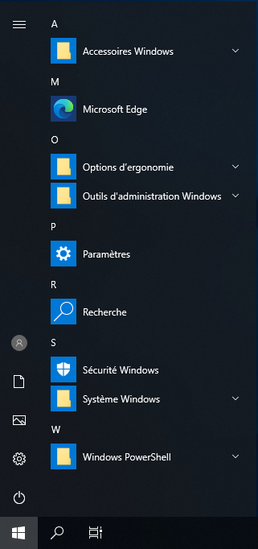

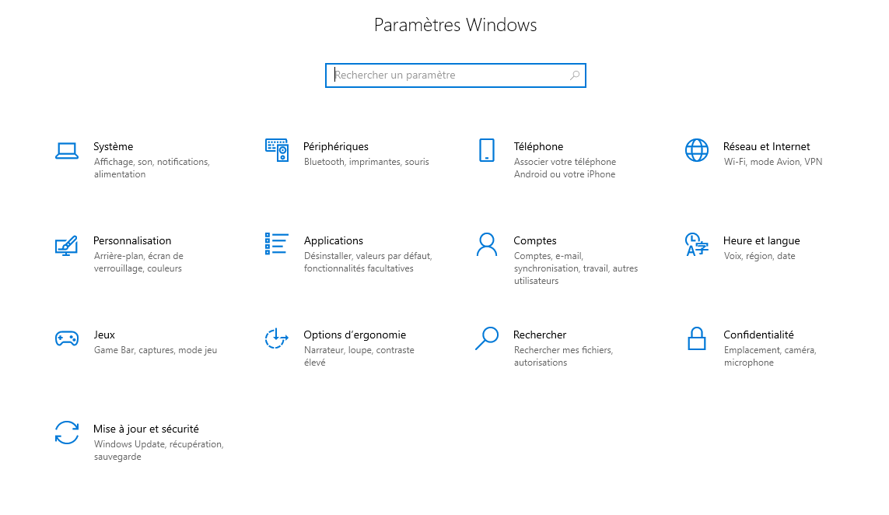

## **1.2 Sélectionner famille et autre utilisateur puis ajouter un utilisateur**

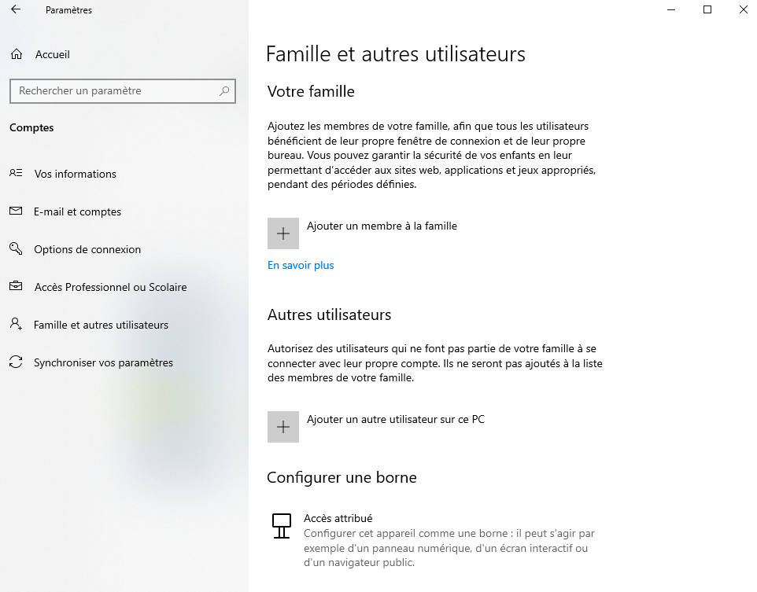

Après avoir ajouté un compte vous pourrez configurer son type (administrateur ou utilisateurs standard)

# **CREATION DE GROUPE**

*Dans cette étape suivante, explorons la création de nouveaux groupes. Apprenez à organiser efficacement les utilisateurs partageant des besoins communs sur votre ordinateur. Cette démarche facilitera la gestion des accès et des droits.*

## **2.1 Faire clic droit sur le logo Windows en bas à gauche de votre écran, puis sélectionner Gestion de l'ordinateur.**

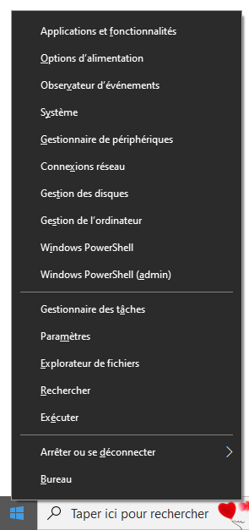

## **2.2 Sélectionner Utilisateurs et groupes, puis Groupes. Enfin, faire un clic droit dans un emplacement vide pour créer un nouveau groupe.**

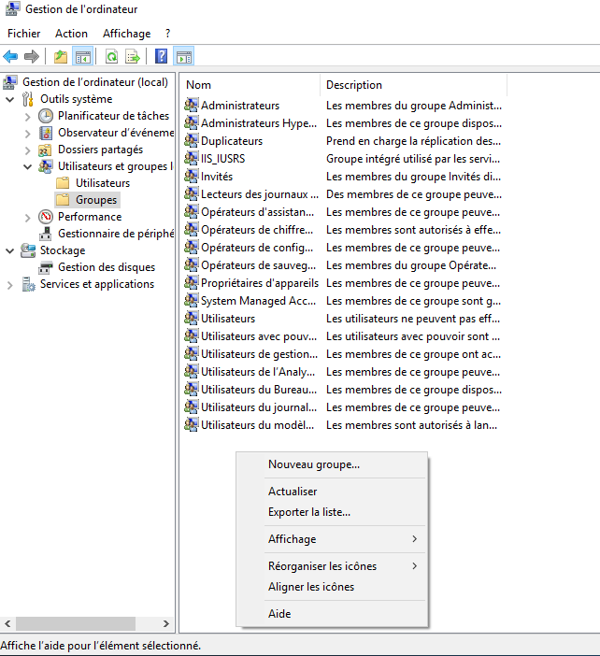

**2.3 Saisir le nom du groupe, puis sélectionner Ajouter pour insérer les utilisateurs souhaités. Saisir OK, puis Créer.**

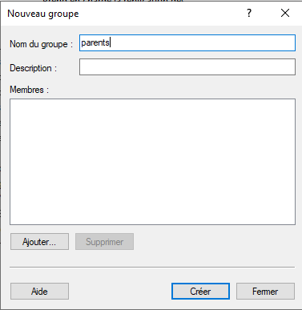

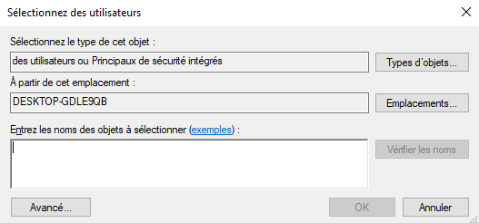

## **2.4 Vous devez obtenir ces résultats.**

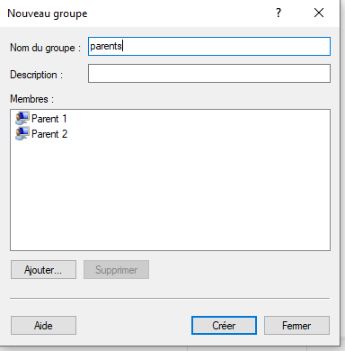

# **DROITS ET PERMISSIONS (avec le compte administrateurs)**

*Dans cette dernière section, explorons l'administration des droits et des permissions pour les répertoires et fichiers au sein de nos groupes et utilisateurs. Découvrez comment configurer les accès de manière précise, offrant ainsi un contrôle optimal sur les ressources de votre système. Garantissant une gestion sécurisée et adaptée à vos besoins.*

## **3.1 Effectuer un clic droit sur les répertoires ou fichiers sélectionnés, puis sélectionner Propriétés. Accéder à Sécurité, choisir Modifier.**

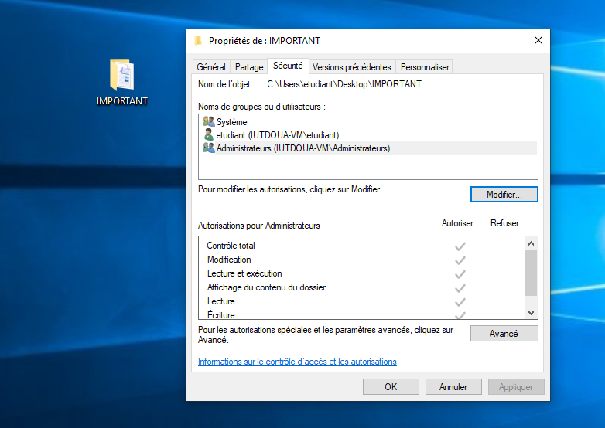

## **3.2 Saisir Ajouter**

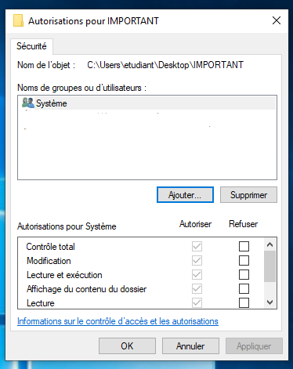

## **3.3 Entrer les utilisateurs, puis une fois terminé, saisir OK.**

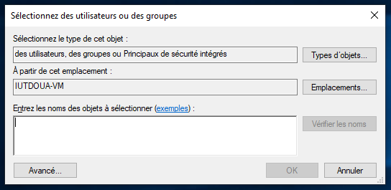

## **3.4 Vous devez obtenir ces résultats.**

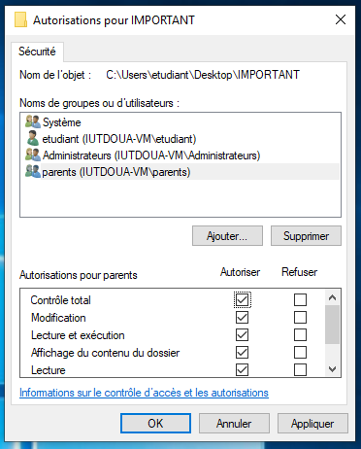

## **3.5 Saisir un utilisateur, autoriser/refuser les droits, puis saisir OK.**

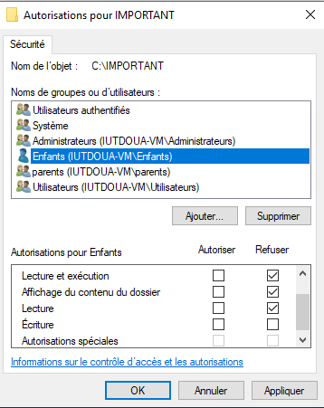

## **3.6 Voici l’exemple d’un utilisateur qui n'a plus les accès au répertoire.**

